РИСОВАНИЕ
ТЕМА: «Праздничный салют»
Цель: учить подбирать художественную технику в соответствии с темой рисунка; развивать чувство композиции и цвета, ритма, творческое мышление, воображение; воспитывать эстетический вкус, любовь и уважение к Родине.
Оборудование: фонограмма песни «День Победы» Д. Тухманова, изображения праздничного салюта, кисти, акварель, восковые мелки, бумага формата А4.
Ход занятия:
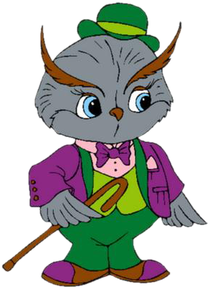
Ребята, сегодня я получила письмо от нашего старого знакомого совенка Кузи (вывешивается картинка с изображением совенка). Послушайте, что он нам пишет: «Дорогие ребята! Приближается знаменательный день 9 мая. В этот день все жители нашей страны отмечают радостный праздник – День Победы в Великой Отечественной войне. Давно закончилась война, позади остались трудные годы, но мы с благодарностью вспоминаем всех, кто защищал Родину и добился мира на Земле. В этот день все радуются, а в столице нашей Родины Москве возлагают венки к могиле неизвестного солдата, а вечером бывает праздничный салют. И вы ребята не забудьте поздравить ветеранов с праздником победы».
Тихо звучит мелодия песни «День Победы» Д. Тухманова, педагог исполняет стихотворение «Праздничный салют» Т. Шорыгиной:
Алые букеты в небе расцветают,
Искорками света лепестки сверкают.
Вспыхивают астрами голубыми, красными,
Синими, лиловыми – каждый раз все новыми.
А потом рекою золотой текут.
Что это такое?
- Праздничный салют!!!
Педагог показывает изображения праздничного салюта.
- Что изображено на этих иллюстрациях?
- На что похож салют?
- Какое время суток изображено на иллюстрациях?
- Какие цвета использованы при изображении салюта?
- На каком фоне изображен салют?
- Почему художник выбрал именно темный фон?
- Что мог чувствовать художник, изображая салют?
- Какая иллюстрация салюта вам больше понравилась? Поему?
- Как лучше нарисовать салют? (Обсуждаются техники, в которых можно изобразить праздничный салют: восковые мелки, полусухая кисть, фон тонировать акварелью).
Проводится физкультминутка
Детский сад
Детский сад, детский сад,
Он всегда детям рад.
Хлопки на каждое слово.
Беду в садике играть
Разовый показ жеста "ку-ку".
И конструктор собирать,
Развороты кистей в разные стороны, пальцы кистей соприкасаются.
И игрушки за собой убирать.
Рука двигается вправо-влево.
Буду бойко танцевать
Приседание.
И лепить, и рисовать,
Имитировать лепку, рисование.
Буду песни каждый день напевать.
Руки "замком" перед собой.

А теперь давайте и мы превратимся в настоящих художников и нарисуем «Праздничный салют». Как мы будем рисовать салют? (Дети выбирают технику, в которой будут выполнять рисунок: восковые мелки, полусухая кисть, фон тонировать акварелью).
Вспоминаются основные правила работы с акварелью и восковыми мелками. При затруднениях педагог показывает приемы работы в выбранных техниках.
Готовые работы рассматриваются. Оформляется экспозиция «Праздничный салют».
